Grant Hilliard
Spanish-5

About me
My name is Grant Hilliard, my sister, Lena Hilliard is a senior this year. My sister is one of the figures that I look up to because of how independent she is. I have a dog-named Marz. Marz, is a red miniature poodle and he is the first dog that my family has had. I used to play a lot of sports but now I only play basketball. I've been playing basketball competitively since I was eight, which is about 6 years. I am a very hardworking person and I corporate groups very well which are great characteristics.

Me llamo Grant Hilliard, me hermana Lena Hilliard es una persona mayor de este año. Mi hermana es una de las figuras que admiro por la forma independiente de ella. Tengo un perro llamado Marz. Marz, es un caniche miniatura roja y es el primer perro que mi familia ha tenido. Solía ​​jugar mucho deporte pero ahora sólo juego de baloncesto. He estado jugando al baloncesto competitivo desde que tenía ocho años, que es de aproximadamente 6 años. Soy una persona muy trabajadora y que los grupos de sociedades muy bien que son grandes características.

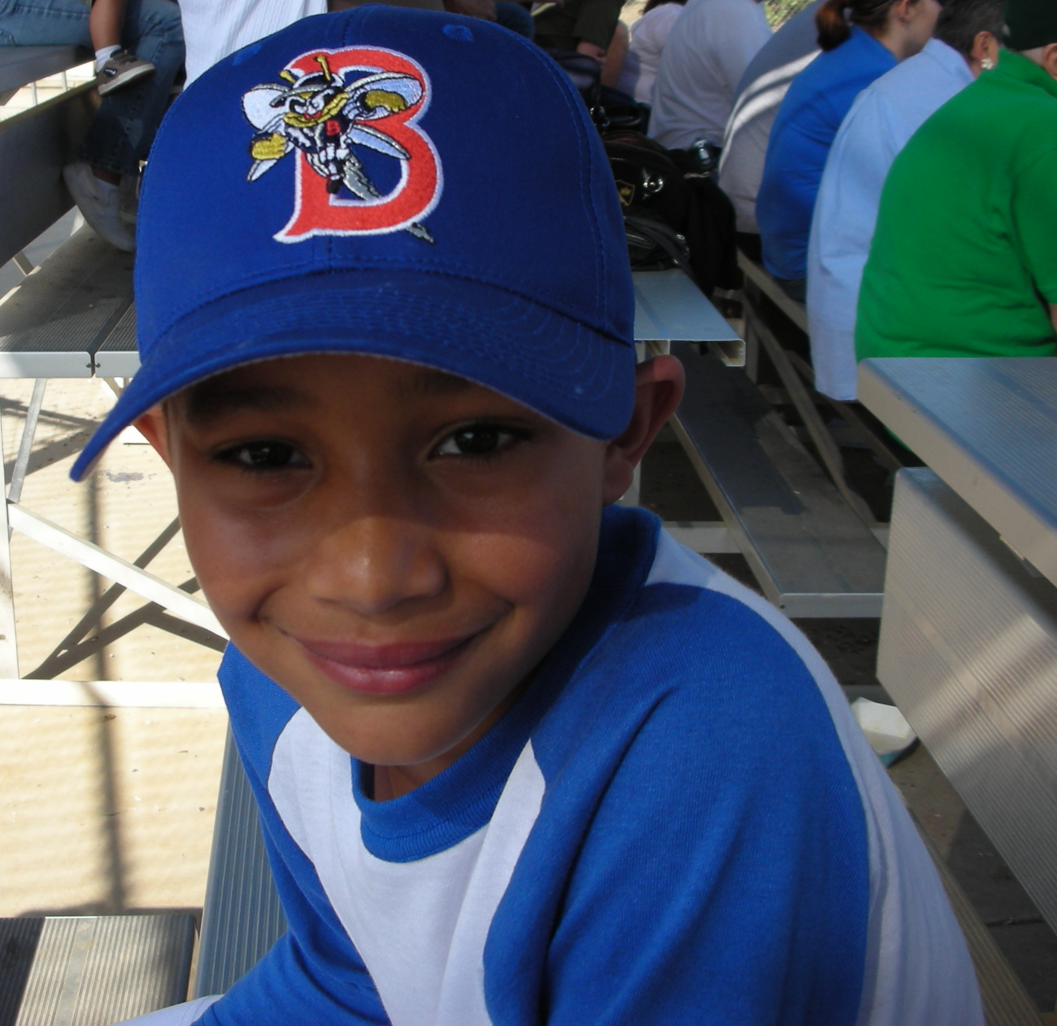
Yo soy asombro
Yo soy relajarse
Yo soy inteligente
Me gusta comida
Me gusta baloncesto
Me gusta parro

